**Праздничное мероприятия**

**«А ну-ка, мальчики!»,**

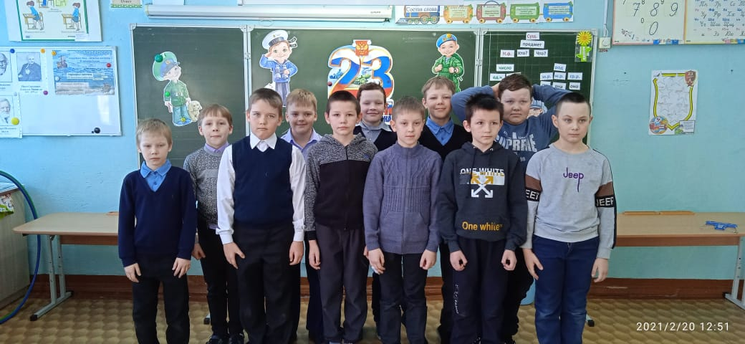**посвящённое Дню защитника Отечества**

**20 февраля 2021**года в начальных классах

было проведено внеклассное мероприятие  «А  ну-ка, мальчики!», посвящённое Дню защитника Отечества. Конкурсы были интересны каждому участнику. Нужно отметить увлеченность и заинтересованность обучающихся ходом мероприятия. Соревновательный, игровой, коллективный и групповой характер мероприятия вызвал у обучающихся бурю положительных эмоций. Создавались ситуации успеха и реализовывались идеи сотрудничества.

